**创新与盒内创新理念训练**

**面授课程**

**学习时间：**2024年9月27日周五（9:00-12:00 13:30-16:30）

**学习地点：**北京 **主讲师资：**于珏

**学习人员：**职场精英、储备干部、各部门管理者

**课程特色**

创新思维的培养对个体的人来讲，就是将自身蕴涵的巨大潜能充分的发挥出来解决问题，良好的创新素质可以更好地解决自身面对环境中的困难和矛盾，也更可以解决人类共同面临的又是用一些常规方法难以解决的问题。在这里，在经贸系开设创新思维训练课程，除了上述共有的目标，还有针对性的目的，即培养出在自己专业领域勇于突破、勇于创新的人才。

课程通过探索创新思维的过程、基本形式和呈现方式，揭示了创新思维的本质、影响因素，以及人人都能创新和事事都能创新的道理。 同时对国内外已有的创新思维方法进行了系统的梳理，并在此基础上总结了使用这些方法的操作程序、操作要领、适用范围和使用要求。通过创新思维的学习能应用创新思维进行选择、策划、创意、设计和解决问题，掌握创新思维的过程和应用策略。

**课程收益**

参加此次培训，受训学员将：

1. 了解并掌握创造性思维的原则、方法与步骤；
2. 让思维更专注、更清晰，引发更多有创造力的想法
3. 帮助学员减少思维困惑，突破思维定势，自如地产生创意，
4. 帮助团队建立创新型文化氛围与组织机制

**培训方式/工具及特色**

本课程运用结构化思维的方式对内容进行结构的设计，充分运用左右脑的机能，利用记忆、思维等规律，协助学员在呈现的科学与艺术、逻辑与想象之间有效均衡，开启全脑思维的潜能。采用行动学习和结果导向的训练理念，通过理论+实践+案例+练习+辅导，以问题为导向，讲经验心得、重行为转化，讲解学员关注的问题焦点的系统过程，及时反馈，即时点评。全情演练。旨在全面提升学员的综合技能及实战水平。

“三动”体验式

脑转动：模型体验、案例体验、研讨体验。

心感动：影音体验、测试体验、分享体验。

身行动：演练体验、计划体验、承诺体验。

通过一系列有方向性、有策略性的过程，洞察学员的心智模式，向内挖掘潜能，向外发现可能性，全面提升学员的实践水平。

**课程大纲：**

1. 课程导入
2. 创新思维的调试性原理
3. 创新思维的过程与创新理念
4. 思维
5. 盒内创新与创新
6. 破框练习

* 九点连线
* 九点连线的释意

1. 创新思维

* 四个发展阶段
* 内涵与过程
* 创新三段论
* 创新的条件

1. 突破思维定势，探索发散性思维
2. 突破思维定势

* 多向辐射
* 正向反求
* 置身事外

1. 资源利用

* 六位资源思考法
* 核能心法：接受

1. 创新思维三元素
2. 创新OR改良
3. 流畅

* 思维流畅性训练

1. 变通

* 思维变通性训练

1. 独特

* 思维独特性训练

1. 创新意识与创新策略决策
2. 创新的心态和信念
3. 创新意识

* 解读创新
* 创新意识测试
* 提升创新意识的三个关键

1. 创新意识训练

* 想象思维及训练
* 联想思维及训练

1. 创新方案及决策

* 决策
* 突破决策恐惧

1. 创新方案评估
2. 盒内创新的五大策略

* 删除
* 统筹
* 重构
* 矛盾
* 依存

1. 基于结果成长总结

主讲人：于珏老师

**🡾 主要背景**

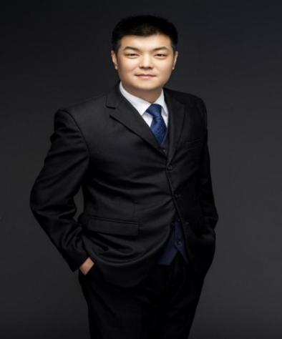中国延安精神研究会 会员

经济学学士、管理学硕士

高级营养师、学习促动导师

体验式培训师、培训导师、

领导力训练师、培训师训练师、FA

瑞士洛桑酒店管理学院（EHL）授予的QLF

（Qualified Learning Facilitator）学习促动导师

北京大学、中国人民大学、中南财经政法大学、北京师范大学

**于老师的名言：**实实在在教方法，轻轻松松学知识。

**于老师的三不讲原则：**自身没经历过的不讲、没有验证过的不讲、脱离实际的不讲**。**

**🡾 主要经历**

多年从事运营管理、培训工作实践经验。曾任首旅集团培训经理、北京第二外国语学院中瑞酒店管理学院副教授等职务。在培训师培养及领导力训练方面具有丰富的培训、辅导和实践经验；于老师不仅具有深厚的理论知识，而且具备丰富的实践操作能力；注重对实际管理问题的分析和解决，讲求培训的实效性和适用性。

**🡾授课风格**

以互动、情景、体验式培训见长，注重受训人员的体验、感悟及参与。

理论+实践+案例，打开学员思维，系统掌握操作方法，真正达到学以致用。

授课风格深入浅出、条理清晰、课堂气氛轻松、活跃、实战性强，

通过各种实际案例及管理游戏等方式充分调动参训人员的培训积极性。

于老师的课程可以根据客户的需求进行线上、线下或者线上线下结合交付。

**🡾主讲课程**

1. **专注领域：培训师培养、领导力训练**
2. **于珏老师课程体系图**

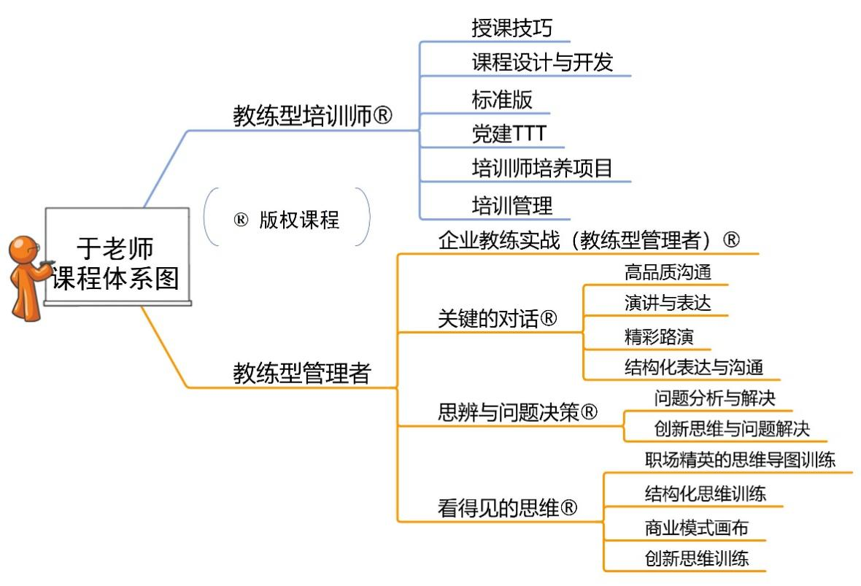

**报 名 回 执 表**

|  |  |  |  |  |  |  |  |  |
| --- | --- | --- | --- | --- | --- | --- | --- | --- |
| 企业  名称 |  | | | | | | 网址 |  |
| 地址 |  | | | | | | 邮编 |  |
| 联系人  信息 | 姓名 |  | | 职位 |  | | 电话 |  |
| 传真 |  | | 手机 |  | | E-MAIL |  |
| 学  员  名  单 | 姓名 | 性别 | 职务 | 电话 | | 手机 | | 邮箱 |
|  |  |  |  | |  | |  |
|  |  |  |  | |  | |  |
|  |  |  |  | |  | |  |
|  |  |  |  | |  | |  |
|  |  |  |  | |  | |  |
|  |  |  |  | |  | |  |
|  |  |  |  | |  | |  |
|  |  |  |  | |  | |  |
|  |  |  |  | |  | |  |
|  |  |  |  | |  | |  |
| 每人1980/每天（含讲义，笔，课件、茶点）；团体25000元60人次。  **汇款账户：户 名：华清润泽（北京）教育科技有限公司**  **开户行：中国工商银行股份有限公司北京惠新支行**  **账 号：02 0000 6309 0201 94904** | | | | | | | |

联系电话：010-62787660，13691597091 ,18600840967李雅静

微信：13691597091电子邮箱：qinghuadaxue21sj@163.com

在 线 QQ：120079088 公众微信号：hqrz668